BAŞKENT ÜNİVERSİTESİ
Elektrik Elektronik Mühendisliği
2005-2006 Öğretim Yılı Güz Dönemi
MAT 340 Olasılık Ders Notları
Öğr. Gör. Pelin TOKTAŞ 23.11.2005

RASSAL SÜREÇLERE GİRİŞ

Mühendislik ve bilim dünyasında, zaman düzleminde rassal dalga şekillerini incelemek gereklidir. Pratikte, zaman eksenindeki rassal dalga şekilleriyle karşılaşırız. Bazı sistemlerdeki istenilen (desired) bir sinyal rassal olabilir. Örneğin; ikili haberleşme sisteminde veri akışı rassaldır. Çünkü, akıştaki her veri rastlantısaldır. Diğer taraftan, istenilen bir sinyal genellikle gürültü (noise) adını verdiğimiz istenmeyen (undesired) bir sinyalle ortaya çıkar. Mesaja karışan gürültü, sistemin performansını kısıtlar. Rassal dalga şekillerine sahip bir sistemin performansı, bu dalga şekillerinin ele alınıp tanımlanabilmesine bağlıdır. Dersimizin bu kısmında, olasılık açısından, bu rassal dalga şekillerini tanımlamaya çalışacağız.

Rassal Süreç Kavramı

Rassal süreç kavramı, rassal değişken kavramına zamanın da eklenmesine dayanır. Geçmiş derslerimizde rassal değişkeni, bir deneyin olası sonuçlarının (s) bir fonksiyonu olarak tanımlamıştık. Şimdi, olası sonuçlara zamanın eklenmesiyle bir fonksiyon tanımlayacağız. X(t,s), örnek uzayın her elemanının zaman fonksiyonu olarak tanımlanırsa, rassal süreç; X(t,s) fonksiyonlarının topluluğudur (ailesidir). Kısaca X(t) ile gösterilir.
x’i, X rassal değişkeninin belirli bir değeri olarak tanımlamıştık. x(t)’yi ise, X(t) rassal sürecinin belirli bir dalga şekli olarak tanımlayabiliriz.

X(t,s) rassal süreci, t ve s değişken olduğu durumda zaman fonksiyonları topluluğudur (ailesidir).

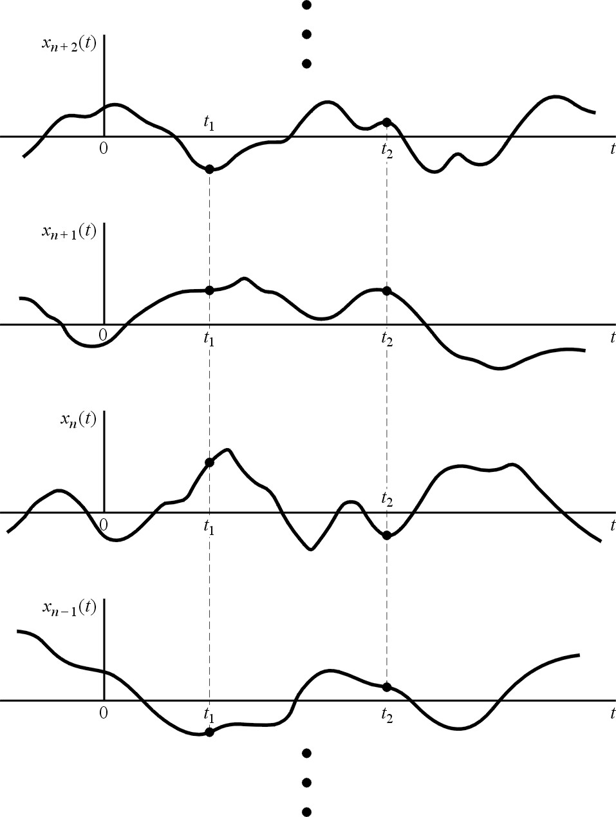
Şekil 1’de bu topluluğun birkaç elemanı gösterilmektedir. Topluluğun elemanı olan her zaman fonsiyonuna “örnek fonksiyonu” veya “realizasyon” adı verilir. Rassal bir süreç, t değişken ve s belirli bir değerde sabitken, tek bir zaman fonksiyonunu temsil eder. Veya, rassal bir süreç, t sabit ve s değişken olduğu durumda, rassal bir değişkeni temsil eder. Örneğin, 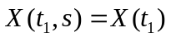rassal değişkeni, zamanın t₁’de dondurulduğu süreçten elde edilir. Genellikle bu değişken, X₁ şeklinde gösterilir. Diğer bir deyişle,
X₁: t₁ zamanında X(t) rassal sürecinden elde edilen rassal değişken
şeklinde tanımlanabilir.
Şekil 1’de t₁ zamanında X₁’in alabileceği değerler dikey olarak gösterilmiştir.
X₁ = X(t₁)’in istatistiksel özellikleri, t₁ zamanında rassal sürecin istatistiksel özelliklerini tanımlar. X₁’in beklenen değerine, rassal sürecin beklenen veya ortalama değeri denir.
Şekil 1: Sürekli bir rassal süreç
t₁ çeşitli değerler alabileceği için, sürecin ortalama değeri sabit olmayabilir. Genellikle, bu değer zamanın bir fonksiyonudur. X(t) rassal sürecinden, t_{i} zamanlarında, çok sayıda X_{i} rassal değişkenleri gözlemleyebiliriz, i = 1,2,....

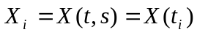

Rassal bir süreç, t ve s sabitken, tek bir sayıyı temsil eder.

Süreçlerin Sınıflandırılması

Rassal süreçleri, t ve t zamanında X(t) rassal değişkeninin özelliklerine göre sınıflandırmak uygundur. t ve X’in  ve sınırları içerisinde dört kısımda inceleyeceğiz:

- X sürekli ve t sürekli değerlerden herhangi birini alabiliyorsa, X(t) sürekli rassal süreç olarak adlandırılır. Şekil 1, bu sınıftaki süreçlere örnek olarak verilebir. Gerçek hayatta, herhangi bir networkün yaydığı termik (ısıl) gürültü (thermal noise), sürekli rassal bir sürecin bir örnek fonksiyonunu şeklinde modellenebilir.
- t’nin sürekli olduğu durumda, X rassal değikeni sadece kesikli değerler alabiliyorsa bu çeşit rassal sürece kesikli rassal süreç denir.

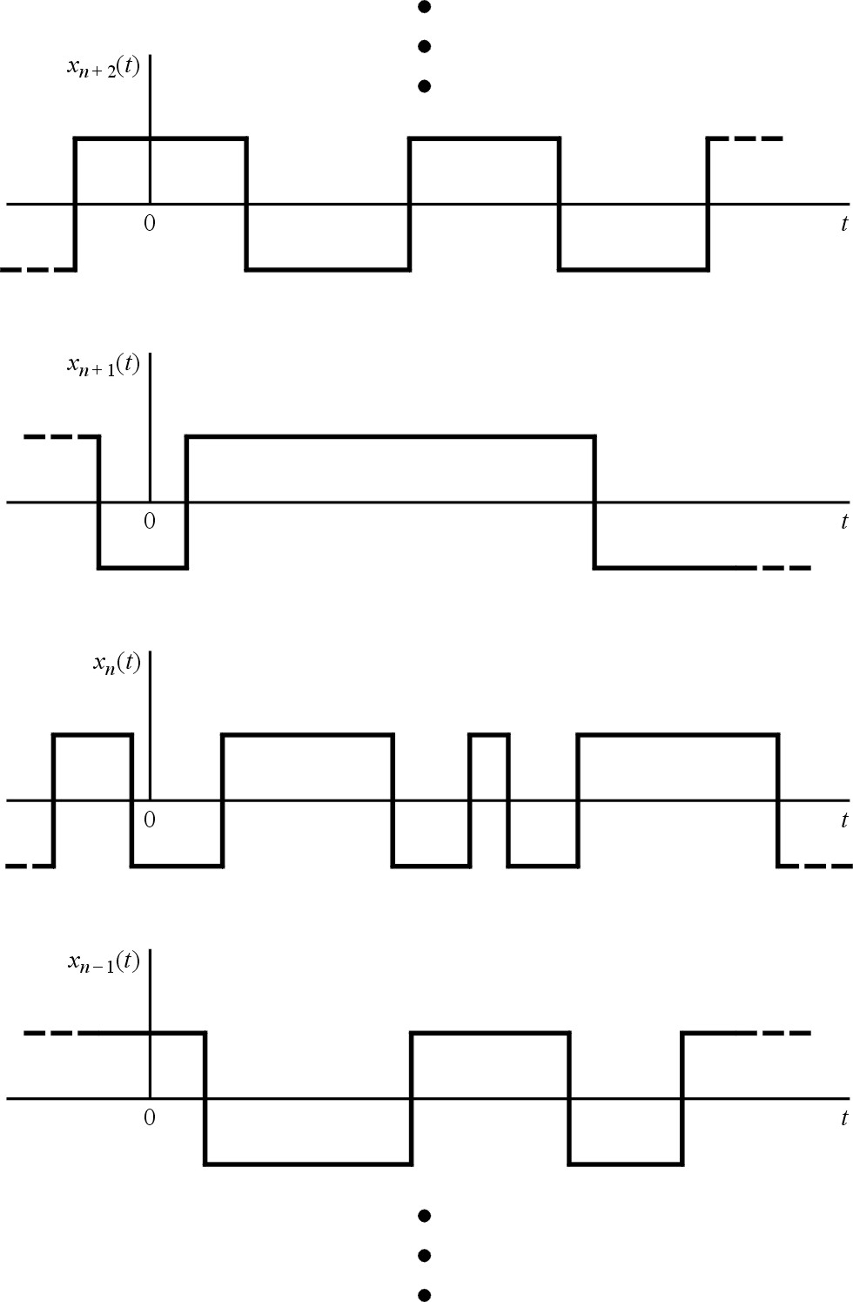
Şekil 2 kesikli rassal süreçlere örnek olarak verilmiştir ve Şekil 1’deki örnek fonksiyonlarının kısıtlanmasıyla elde edilmiştir. Burada, örnek fonksiyonları sadece 2 kesikli değere sahiptir: Pozitif seviye ve negatif seviye.

Şekil 2: Şekil 1’deki dalga şekillerini sınırlayarak elde edilmiş kesikli rassal süreç
- X sürekli fakat zaman sadece kesikli değerler alabiliyorsa X(t) sürekli rassal seri olarak adlandırılır. Bu seri, Şekil 1’deki realizasyonlardan periyodik olarak örnek alınmasıyla elde edilir. Sonuç, Şekil 3’te görülmektedir.

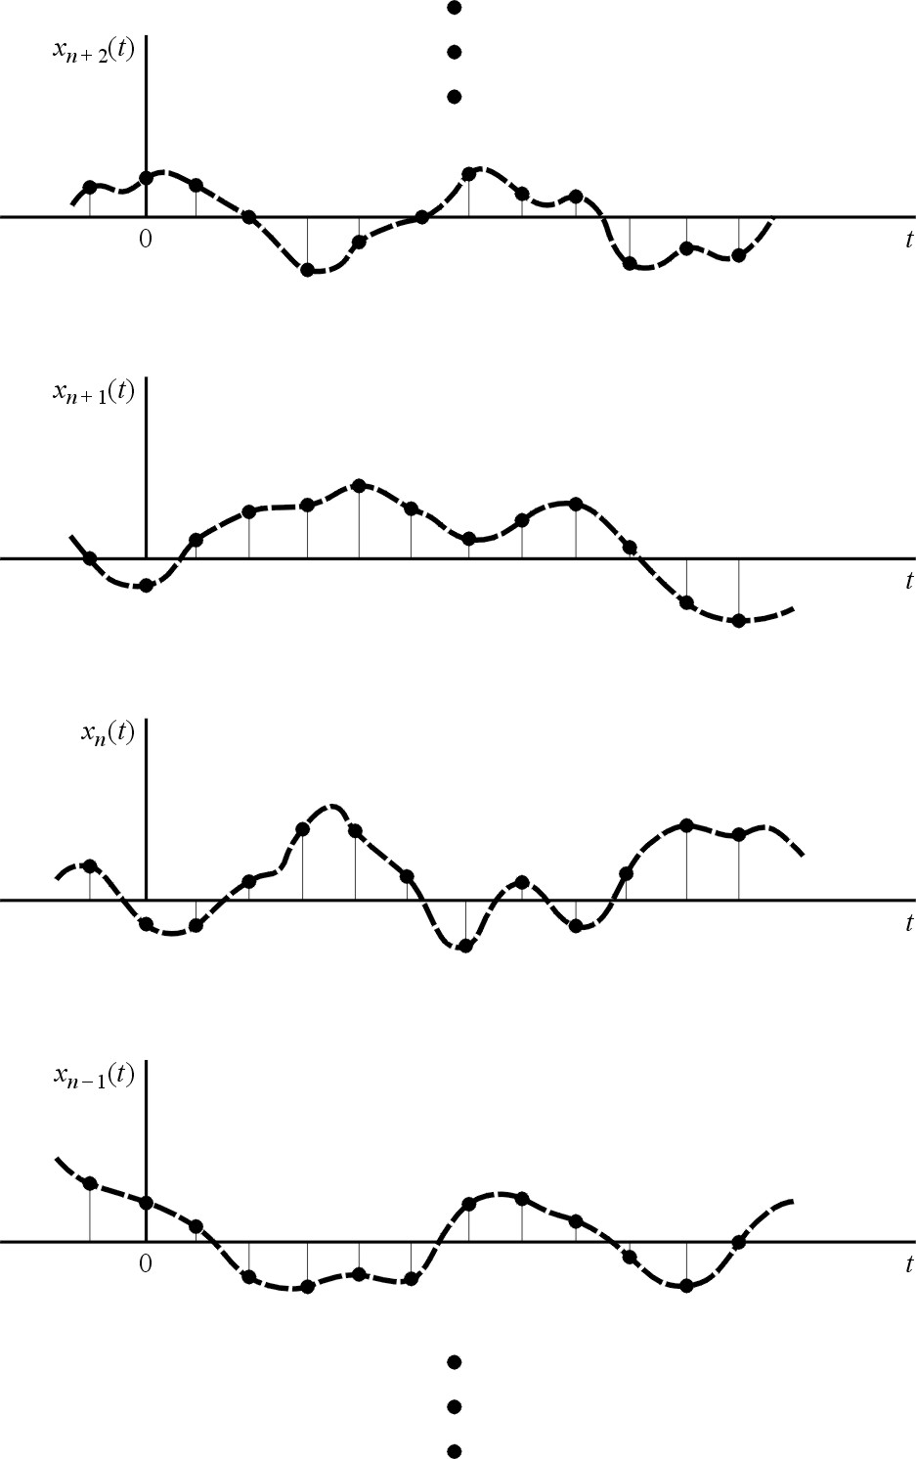

Şekil 3: Şekil 1’deki realizasyonlardan periyodik olarak örnek alınmasıyla elde edilen sürekli rassal dizi

- Hem zamanın hem de rassal değiken X’in kesikli olduğu durumda, X(t) kesikli rassal seri olarak adlandırılır. Bu seri, Şekil 2’deki realizasyonlardan periyodik olarak örnek alınmasıyla elde edilir. Sonuç, Şekil 4’te görülmektedir.

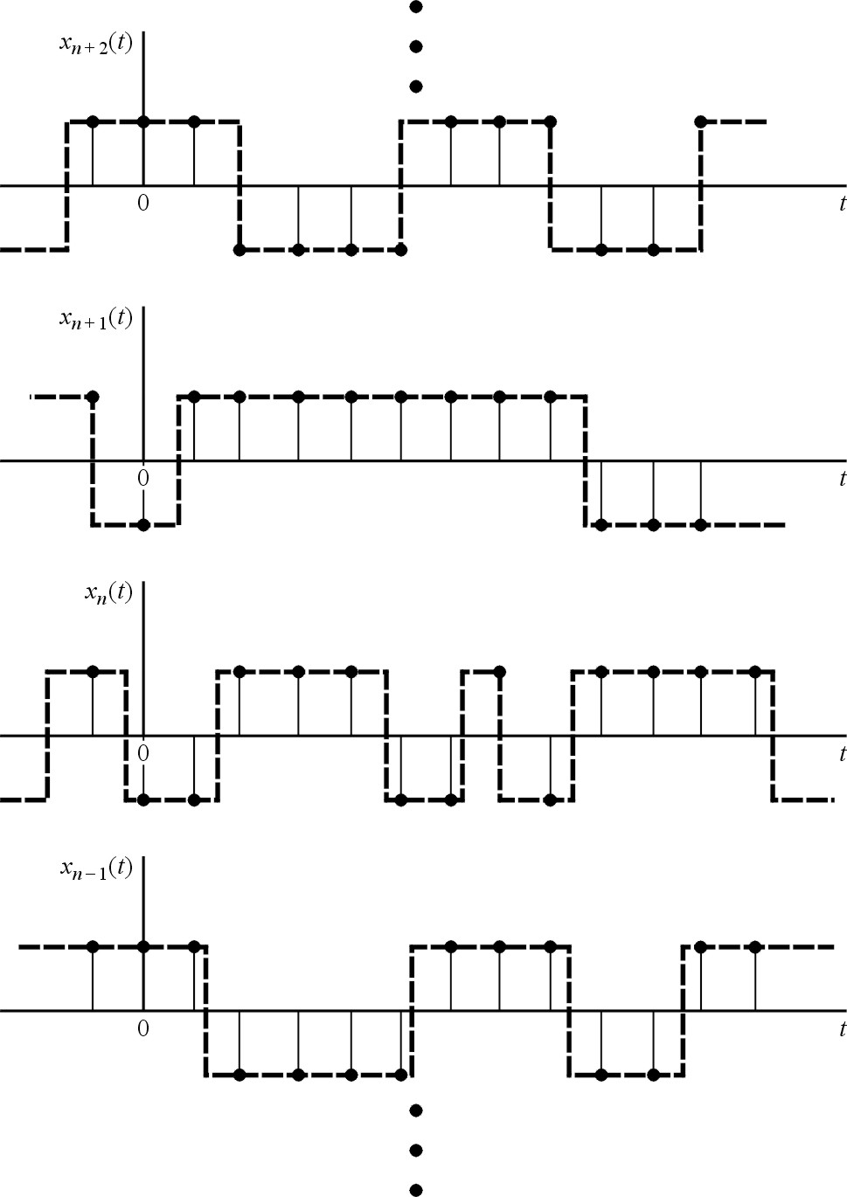

Şekil 3: Şekil 2’deki realizasyonlardan periyodik olarak örnek alınmasıyla elde edilen kesikli rassal dizi

Saptanmış ve Saptanmamış (Deterministic and Nondeterministic) Süreçler

Yukarıdaki sınıflamaya ek oalrak, rassal süreçler örnek fonksiyonlarının (realizasyonlarının) şekline göre de tanımlanabilir. Herhangi bir örnek fonksiyonunda, gelecekteki değerler gözlenmiş eski değerlerden kesin olarak tahmin edilemiyorsa, bu sürece saptanmamış süreç denir. Şekil 1’deki süreç bu tip süreçlere bir örnektir.

Herhangi bir örnek fonksiyonunda, gelecekteki değerler gözlenmiş eski değerlerden tahmin edilbiliyorsa, bu sürece saptanmış süreç denir.Örneğin,

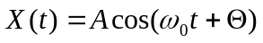

şeklinde tanımlanan süreçte, A, Θ veya ω ₀ (veya hepsi) rassal değişken olabilir. Örnek fonksiyonu hakkında daha önceden bilgimiz varsa otomatik olarak örnek fonksiyonlarının gelecek değerleri için tahminde bulunabiliriz.

